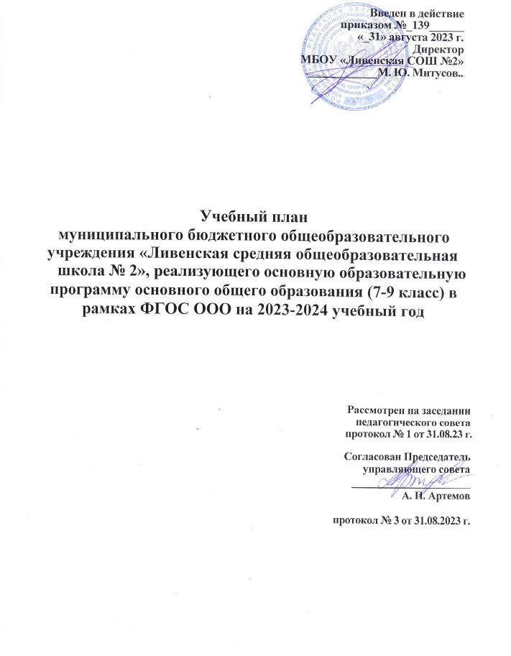

Пояснительная записка

Учебный план МБОУ «Ливенская СОШ №2», обеспечивающий реализацию федеральных государственных образовательных стандартов основного общего образования (ФГОС ООО) в 7-9 классах, соответствует действующему законодательству Российской Федерации в области образования, обеспечивает исполнение федеральных государственных образовательных стандартов основного общего образования второго поколения и федеральной образовательной программы основного общего образования. Учебный план основного общего образования разработан на основе ФОП ООО.
Нормативной базой, лежащей в основе разработки базисного учебного плана, являются следующие документы :
Федеральный уровень:

➢ Конституция Российской Федерации.
➢ ФЗ РФ от 29 декабря 2012 года Закон РФ "Об образовании в Российской Федерации".
➢ Государственная программа Российской Федерации «Развитие образования» на 2013-2020 годы, утвержденная распоряжением Правительства Российской Федерации от 22 ноября 2012 года № 2148-р.
➢ Национальная доктрина образования Российской Федерации до 2021 года.
➢ Концепция долгосрочного социально-экономического развития Российской Федерации на период до 2020 года, утвержденная постановлением Правительства Российской Федерации от 17 ноября 2008 года № 1662-р.
➢ Национальная образовательная инициатива «Наша новая школа», утвержденная Президентом Российской Федерации 04 февраля 2010 года Пр-271.
➢ Федеральные требования к образовательным учреждениям в части минимальной оснащенности учебного процесса и оборудования учебных помещений (утверждены приказом Минобрнауки России от 04 октября 2010 года № 986, зарегистрированы в Минюсте России 3 февраля 2011 года, регистрационный номер 19682).
➢ Санитарно-эпидемиологические правила и нормативы СанПиН 2.4.2.№2821-10, «Санитарно-эпидемиологические требования к условиям и организации обучения в общеобразовательных учреждениях» (зарегистрированы в Минюсте России 03 марта 2011 года).
➢ Приказ Минобрнауки РФ от 17 декабря 2010года №1897 «Об утверждении федерального государственного образовательного стандарта основного общего образования» (зарегистрирован в Минюсте РФ 01 февраля 2011 года № 19644).
➢ Письмо Департамента общего образования Минобрнауки России от 12
мая 2011 года № 03-296 «Об организации внеурочной деятельности при введении федерального государственного образовательного стандарта общего образования».
- Приказ Министерства просвещения Российской Федерации от 18 мая 2023 года № 370 «Об утверждении федеральной образовательной программы основного общего образования»».
 
Письма Минобрнауки РФ
➢ «О введении федерального государственного образовательного стандарта общего образования» от 19 апреля 2011 года № 03-255.
➢ «Об организации внеурочной деятельности при введении федерального государственного образовательного стандарта общего образования» от 12 мая 2011 года №03-296.
➢ «Об использовании учебников с электронными приложениями» от 25 июня 2010 года № ИК-1090/03.

Школьный уровень
➢ Устав и образовательная программа МБОУ «Ливенская средняя общеобразовательная школа №2».

Обязательная часть примерного учебного плана представлена восьмью предметными областями («Русский язык и литература», «Родной язык и родная литература», «Иностранные языки», «Математика и информатика», «Общественно-научные предметы», «Естественно-научные предметы», «Искусство», «Технология», «Физическая культура и Основы безопасности жизнедеятельности»), каждая из которых направлена на решение основных задач реализации содержания учебных предметов, входящих в их состав.
Предметная область «Русский язык и литература» представлена предметами «Русский язык» ( 4 часа в неделю в 7 классе, 3 часа в неделю в 8 и 9 классах), «Литература» (3 часа в неделю в 9 классах, 2 часа в неделю в 7 и 8 классах), «Родной язык (русский)» изучается по 0,5 часа с 7 по 9 класс, «Родная литература (русская)» изучается по 0,5 часа с 7 по 9 класс, , предметная область «Иностранный язык» представлена предметом «Английский язык» (3 часа в неделю в 7-9 классах) и предметом «Второй иностранный язык (немецкий)» в 7-8 классах по 1 часу и 0,5 часа в 9 классе. Предметная область «Математика и информатика» представлена учебным предметом «Математика» (5 часов в неделю) в 7-9 классе, который подразделяется на модкли «Алгебра» - 3 часа, «Геометрия» - 2 часа, «Вероятность и статистика» - 1 час. Предмет «Информатика» реализуется в 7 -9 классе 1 час в неделю.
Предметная область «Общественно-научные предметы» представлена предметами «История России. Всеобщая история» (2 часа в неделю в 7-8 классах и 2,5 часа в неделю в 9 классе), «География» (2 часа в неделю в 7-9 классах), «Обществознание» (1 час в неделю) с 7 по 9 класс.
Предметная область «Естественно-научные предметы» представлена предметом «Биология» (2 часа в неделю в 7,8 и 9 классе), предметом «Физика» 2 часа в неделю в 7 и 8 классе и 3 часа в неделю в 9 классе.
Предметная область «Искусство» представлена учебными предметами «Изобразительное искусство» по 1 часу в неделю в 7 классе и «Музыка» (по 1 часу в неделю с 7 по 8 класс).
Предметная область «Технология» представлена предметом «Технология» (2 часа в неделю 7 класс и 1 час в неделю в 8 классе).
Предметная область «Физическая культура и основы безопасности жизнедеятельности» представлена учебным предметом «Физическая культура» (2 часа в неделю с 7 по 9 класс) и в 8-9 классе предметом «Основы безопасности жизнедеятельности» 1 час в неделю.
Учебным планом ОУ предусмотрено следующее распределение часов части, формируемой участниками образовательных отношений.
В 7 классе предметная область «Иностранные языки» представлена учебным курсом «Второй иностранный язык (немецкий)» (в объеме 1 часа в неделю).
Предметная область «Искусство» в 8 классе представлена учебным курсом «Музыка»(в объеме 1 часа в неделю).

Промежуточная аттестация
Освоение образовательной программы, в том числе отдельной части или всего объема учебного предмета, курса, модуля образовательной программы, сопровождается промежуточной аттестацией обучающихся.
Промежуточная аттестация предусматривает осуществление аттестации обучающихся по четвертям – промежуточная текущая аттестация, и проведение промежуточной аттестации по окончании учебного года – промежуточная годовая аттестация.
Классы | Учебные предметы | Форма
7-9-е | Русский язык | Среднее арифметическое накопленных текущих оценок и результатов выполнения тематических проверочных работ, зафиксированных в классном журнале, с учетом степени значимости отметок за тематические проверочные работы
7-9-е | Литература | Среднее арифметическое накопленных текущих оценок и результатов выполнения тематических проверочных работ, зафиксированных в классном журнале, с учетом степени значимости отметок за тематические проверочные работы
7-9-е | Родной (русский) язык | Среднее арифметическое накопленных текущих оценок и результатов выполнения тематических проверочных работ
7-9-е | Родная литература (русская) | Среднее арифметическое накопленных текущих оценок и результатов выполнения тематических проверочных работ
7-9-е | Иностранный язык (английский) | Среднее арифметическое накопленных текущих оценок и результатов выполнения тематических проверочных работ
7-9-е | Алгебра | Среднее арифметическое накопленных текущих оценок и результатов выполнения тематических проверочных работ, зафиксированных в классном журнале, с учетом степени значимости отметок за тематические проверочные работы
7-9-е | Геометрия | Среднее арифметическое накопленных текущих оценок и результатов выполнения тематических проверочных работ
7-9-е | Вероятность и статистика | Среднее арифметическое накопленных текущих оценок и результатов выполнения тематических проверочных работ
7-8-е | Музыка | Среднее арифметическое накопленных текущих оценок и результатов выполнения тематических проверочных работ
7-е | Изобразительное искусство | Среднее арифметическое накопленных текущих оценок и результатов выполнения тематических проверочных работ
7-8-е | Технология | Среднее арифметическое накопленных текущих оценок и результатов выполнения тематических проверочных работ
7-9-е | Физическая культура | Среднее арифметическое накопленных текущих оценок и результатов выполнения тематических проверочных работ
7-9-е | Информатика | Среднее арифметическое накопленных текущих оценок и результатов выполнения тематических проверочных работ
7-9-е | Биология | Среднее арифметическое накопленных текущих оценок и результатов выполнения тематических проверочных работ
7-9-е | География | Среднее арифметическое накопленных текущих оценок и результатов выполнения тематических проверочных работ
8-9-е | Химия | Среднее арифметическое накопленных текущих оценок и результатов выполнения тематических проверочных работ
7-9-е | Обществознание | Среднее арифметическое накопленных текущих оценок и результатов выполнения тематических проверочных работ
7-9-е | Второй иностранный язык (немецкий) | Среднее арифметическое накопленных текущих оценок и результатов выполнения тематических проверочных работ
7-9-е | Основы безопасности жизнедеятельности | Среднее арифметическое накопленных текущих оценок и результатов выполнения тематических проверочных работ

Учебный план
основного общего образования МБОУ «Ливенская СОШ №2», обеспечивающий реализацию ООП ООО в соответствии с требованиями ФГОС ООО и ФОП ООО
Предметные области | Предметы |  |  | классы |  |  |  |  | Всего
Предметные области | Предметы | 7 класс |  |  | 8 класс |  | 9 класс
Предметные области | Предметы | ОЧ | ЧФУ ОО |  | ОЧ | ЧФУ ОО | ОЧ | ЧФУ ОО
Русский язык и литература | Русский язык | 4 |  |  | 3 |  | 3 |  | 10
Русский язык и литература | Литература | 2 |  |  | 2 |  | 3 |  | 7
Родной язык и родная литература | Родной язык (русский) | 0,5 |  |  | 0,5 |  | 0,5 |  | 1,5
Родной язык и родная литература | Родная литература (русская) | 0,5 |  |  | 0,5 |  | 0,5 |  | 1,5
Иностранные языки | Иностранный язык (английский) | 3 |  |  | 3 |  | 3 |  | 9
Иностранные языки | Второй иностранный язык (немецкий) |  | 1 |  |  | 1 |  | 0,5 | 2,5
Математика и информатика | Математика |  |  |  |  |  |  |  | -
Математика и информатика | Алгебра | 3 |  |  | 3 |  | 3 |  | 9
Математика и информатика | Геометрия | 2 |  |  | 2 |  | 2 |  | 6
Математика и информатика | Вероятность и статистика | 1 |  |  | 1 |  | 1 |  | 3
Математика и информатика | Информатика | 1 |  |  | 1 |  | 1 |  | 3
Общественно-научные предметы | История | 2 |  |  | 2 |  | 2,5 |  | 6,5
Общественно-научные предметы | Обществознание | 1 |  |  | 1 |  | 1 |  | 3
Общественно-научные предметы | География | 2 |  |  | 2 |  | 2 |  | 6
Основы духовно-нравственной культуры народов России | Основы духовно-нравственной культуры народов России |  |  |  |  |  |  |  | -
Естественно-научные предметы | Физика | 2 |  |  | 2 |  | 3 |  | 7
Естественно-научные предметы | Химия |  |  |  | 2 |  | 2 |  | 4
Естественно-научные предметы | Биология | 1 |  |  | 2 |  | 2 |  | 5
Искусство | Музыка | 1 |  |  | 1 |  |  |  | 2
Искусство | Изобразительное искусство | 1 |  |  |  |  |  |  | 1
Технология | Технология | 2 |  |  | 1 |  |  |  | 3
Физическая культура и основы безопасности  жизнедеятельности | Физическая  культура  культура | 2 |  |  | 2 |  | 2 |  | 6
Физическая культура и основы безопасности  жизнедеятельности | Основы безопасности жизнедеятельности |  |  |  | 1 |  | 1 |  | 2
ИТОГО |  | 31 |  |  | 32 |  | 32,5 |  | 95,5
Часть, формируемая участниками образовательных отношений |  |  | 1 |  |  | 1 |  | 0,5 | 2,5
Максимально допустимая недельная нагрузка  (при 5-дневной учебной неделе) |  | 32 |  |  | 33 |  | 33 |  | 98

